Page 226. Exercice 29.
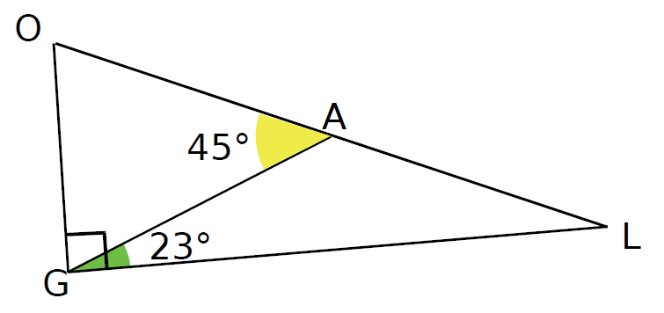
Sur la figure ci-dessous, les points O, A et L sont alignés.

$\hat{OAG}$ = 45° ; $\hat{AGL}$ = 23°
a. Quelle est la mesure et la nature de l'angle $\hat{OGA}$ ? Justifie.
Mesure de l’angle $\hat{OGA}$ :
Nature de l’angle $\hat{OGA}$ :

b. Quelle est la mesure et la nature de l'angle $\hat{GAL}$ ? Justifie.
Mesure de l’angle $\hat{GAL}$ :
Nature de l’angle $\hat{GAL}$ :

